题目：基于CUDA的数码印花缺陷检测算法研发与优化

1. 绪论

为什么要研究这个？

国内外缺陷检测工业应用现状、有哪些好的和不好的 或者 印刷品缺陷检测现状

为什么要采用嵌入式平台而非PC平台

本文研究内容

本文组织结构

1. 相关技术概述

用到的技术：OpenCV，介绍一下tegraK1开发平台，颜色空间（光照分布不均），图像拼接，图像匹配

1. 系统整体框架

明确系统的需要实现的功能以及需要达到的性能

* 1. 硬件

画出硬件架构

线阵相机、工业光源、开发板、结构、图像采集卡、图像处理软件、ssd

* 1. 软件

画出软件架构

3.3 本章小结

1. 缺陷检测算法研发

软件平台：Visual C++

工具包：OpenCV

预处理：（噪声，光照强度分布不均） 图像增强

喷孔：自适应二值化

配准与匹配（特征点， opencv第六种）

Halcon局部变形匹配，eVision的算法， HexSight对环境光线不敏感，检测精度高

RVB

检测（找一个高大上的算法）分缺陷类型

Blob分析

<http://blog.csdn.net/zhougynui/article/details/51767974>

1. 基于CUDA的算法优化
2. 算法测试与结果分析

硬件图（工厂环境）、软件图（UI）

不同情况之间的对比图、表等

1. 总结与展望
   1. 总结
   2. 展望

论文目的：数码印花缺陷检测领域领先的算法方法（完整的系统解决方案）

关键字：数码印刷 纺织 缺陷检测 工业

可以先去批判一下哪些论文无法实现，比如houghline等

创新点1：算法创新，研究最近国内外的论文，找一找创新点

创新点2：CUDA加速

国外垄断，弥补国内空白

根据每一类缺陷的特有特征进行匹配分类

工业界有哪些成熟的产品：基恩士，康耐视，海克斯康

各类产品表面缺陷不一样，没有规律可循，一般无法做成一个标准的产品，这样造成大公司不愿意花时间和精力去做没有利润的标准产品

相关缺陷检测的定制服务：大恒、凌云光技术、成都术有（技术储备和工程化能力）

如果是全检并且在生产线上：针对产品进行定制

离线检测和在线检测，抽检和全检

为什么不用深度学习？

Bayesian学习

技术参数

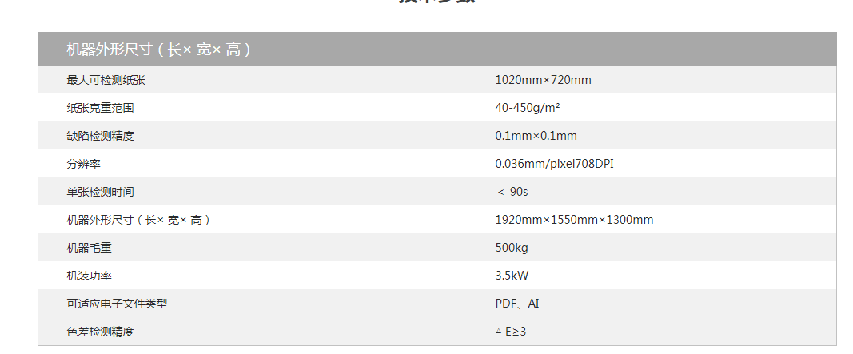

自适应生产线速率变化，最大检测速率100米/分钟

在线实时监测，实现和识别布料上的所有表面缺陷：

检测精度：0.1mm \*0.1mm